المشروع المرحلة الثانية

**الفريق :**

نظام إدارة المكتبات المركزي

عطية نائل أبو عبيد (120234760)

محمد عزمي عيسى (120220302)

مهند محمد البهتيني (120242880)

## ملخص المشكلة:

* طرق أمناء المكتبات إلى أساليب تقليدية لتسجيل إعارة الكتب وإرجاعها، مما يسبب زيادة في الأخطاء البشرية ويؤدي إلى تأخير في العمليات.
* تجد المكتبات نفسها في مأزق عندما يتعلق الأمر بتحديد مواقع الكتب بشكل دقيق في الوقت الحالي، سواءً كان ذلك في الأقسام، الأرفف، أو حتى في بيانات المخزون بشكل عام.
* ما في نظام تنبيهات ينبه أمناء المكتبات لما تنتهي فترة الإعارة أو لما تخلص النسخ من الكتب.
* غياب أدوات وتقارير تحليلية شاملة للإدارة يحد من قدرتهم على اتخاذ قرارات تعتمد على البيانات الدقيقة.
* أصحاب المشروع /أصحاب المصلحة
* المستخدمون الرئيسيون:
* أمناء المكتبات: مسؤولون عن تسجيل عمليات الإعارة والإرجاع، بالإضافة إلى تتبع مواقع الكتب داخل المكتبة
* الطلاب والباحثون: يبحثون عن توافر الكتب ويقومون بطلب الحجز المسبق عند الحاجة
* المستخدمون الثانويون:

إدارة المكتبة: تعتمد على التقارير لاتخاذ قرارات استراتيجية تخص سير العمل والخدمات

## الفئة المستهدفة

* أمناء المكتبات: لديهم معرفة أساسية في استخدام التطبيقات عبر الإنترنت وعلى الهواتف الذكية.
* بشكل عام، الطلاب والباحثون لديهم مهارات تكنولوجية في مستوى متوسط. إدارة المكتبة مستخدمون إداريون يبحثون عن تقارير وتحليلات لدعم القرارات.

## متطلبات النظام

* تصميم واجهة ويب وتطبيق مخصص للأجهزة المحمولة، يناسب أنظمة iOS وAndroid.
* إنشاء قاعدة بيانات مركزية تعتمد على SQL Server.
* إنشاء نظام لتنبيهات عبر البريد الإلكتروني والرسائل النصية القصيرة.
* دعم ميزة البحث المتقدم وإمكانية الحجز المسبق.

# *قصص المستخدم*

|  |  |  |  |
| --- | --- | --- | --- |
| **الرقم** | **اسم قصة المستخدم** | **صاحب القصة** | **الوصف** |
|  | تسجيل الدخول | *أمين المكتبة* | تسجيل الدخول للنظام باستخدام بيانات الاعتماد الخاصة بي للوصول إلى لوحة التحكم. |
|  | تسجيل الإعارة | *أمين المكتبة* | تسجيل عملية إعارة كتاب عبر مسح الباركود حتى يتم تحديث حالة الكتاب وربطه بالمستخدمون. |
|  | تسجيل الإرجاع | *أمين المكتبة* | تسجيل عملية إرجاع كتاب عبر مسح الباركود بحيث يتم تحديث المخزون تلقائيًا. |
|  | تتبع موقع الكتاب | *أمين المكتبة* | رؤية موقع الكتاب (القسم والرف) الحالي لضمان إرجاعه إلى المكان الصحيح. |
|  | البحث عن الكتب | *طالب/باحث* | البحث عن كتاب بالعنوان أو المؤلف أو الفئة لمعرفة مدى توفره. |
|  | الحجز المسبق | *طالب/باحث* | حجز كتاب مسبقًا إذا لم يكن متوفرًا حاليًا يصل تنبيه عند توفره. |
|  | إشعارات انتهاء الإعارة | *النظام* | إرسال تنبيهات لأمناء المكتبات عبر البريد الإلكتروني عند اقتراب انتهاء فترة الإعارة. |
|  | تنبيه نفاد نسخ الكتب | *النظام* | تنبيه أمناء المكتبات عندما تصل نسخ كتاب ما إلى الحد الأدنى لتجديد المخزون. |
|  | التقارير التحليلية | *أدارة المكتبة* | توليد تقارير عن عدد الإعارات والإرجاعات والفئات الأكثر إقبالًا لاتخاذ قرارات استراتيجية |
|  | الأدوار والصلاحيات | *النظام* | إدارة صلاحيات المستخدمين (أمين مكتبة، طالب، إدارة) للتحكم بوصولهم للميزات المختلفة. |

مخطط حالات الاستخدام:

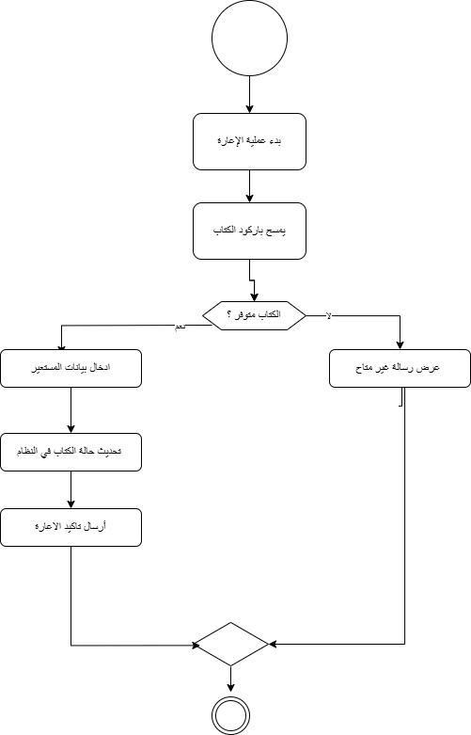

وصف حالات الاستخدام:

*قم بوصف مفصل بناء على ما يطلبه الجدول التالي ولتجنب الالتباس، نوصي بشدة بإكمال جميع حالات الاستخدام قبل التنفيذ.*

|  |  |
| --- | --- |
| **رقم الحالة** | *ال*حالة - AS1 |
| **اسم الحالة** | *تسجيل الاعارة* |
| **الوصف** | تسجيل عملية إعارة كتاب للمستخدم عبر مسح الباركود وإدخال بيانات المستعير وتحديث حالة الكتاب في النظام |
| **المستخدمين:** | *أمناء المكتبات* |
| **الشروط المسبقة اللازمة** | *تسجيل دخول ناجح للنظام* |
| **سيناريو الحالة** | *يبدا امين المكتبة في اعارة الكتاب* |
| ***سيناريوهات بديلة*** | *البحث عن كتاب اخر* |
| **الشروط التالية اللازمة** | *تعبئة بيانات الذي سيستعير الكتاب و*يتم تحديث حالة الكتاب في النظام. |

# نموذج الإجرائية البرمجية:

*نموذج Scrum (Agile) يعزز الحاجة إلى تفاعل مستمر مع أصحاب المصلحة، ويتيح إمكانية تعديل المتطلبات خلال عملية التطوير. نعتمد على دفعات قصيرة مثل السبرنتس الأسبوعية لتسليم الميزات واستعراضها بانتظام.*

# بيئة التنفيذ:

* *لغة البرمجة :Dart, Laravel, PHP*
* *إطار الويب :HTML, CSS, JS*
* *التطبيق Flutter:*
* *قاعدة البياناتSQL Server:*
* *أدوات التعاون GitHub:*
* *Visual Studio 2022 :IDE، VS Code*
* *:UMLأدوات draw.io*